臺南市國民教育輔導團藝術與人文領域到校諮詢服務
第二次會議紀錄
一、基本資料
學校名稱 | 大灣國小 | 輔導團領隊 | 郭靜芳校長
服務日期 | 105.4.6 | 執行秘書 | 陳春木
服務時間 | PM 14:00~16:00 | 輔導團聯絡人 | 陳春木
記錄人 | 陳秀玲 | 參加人數 | 如簽到單附件
一、靜芳校長說明本日研習備課流程。
(一)簡報說明：如何玩備課
(二)觀課模式彈性選擇方案說明：教學錄影、教學照片、教作品呈現、現場同儕教學演示(真的有困難，可接受口頭說明，但不要鼓勵…)
二、產出各校特色藝術教學方案：
（一）組內成員共同思索學校特色或在地文化（可大至台南，可小至學區），選定一個可以設計揮發的主題進行一至六年級藝文統整課程規劃。
（二）個人就自己想教學的年級提出教學構想在組內討論
（三）聽取組員意見後修正教學內容並寫出教學簡案（簡案節數自訂，同一節內可以只上聽覺/視覺/表藝，也可以混合兩三種。）
＊教案以簡案手寫為主，尊重團員的意願及考慮現場狀況可1人1案，2-3人1案…，請設計者（群）要一併考慮屆時觀議課的模式作安排
＊輔導員請確認下次組內分組觀議課分工是否已完成。
三、各組報告教案規劃及其執行方式
四、靜芳校長總結：
(一)各組的模式皆有不同，大灣國小以現場教學演示為主，其他各組以教學錄影為主，後者比較符合教育局的期待，還是鼓勵大家實際能到班級進行教學，分享學生學習成效。
(二)下次進行觀議課，先到圖書館集合再分組帶開。

《簽到表》(必要，請勿刪)
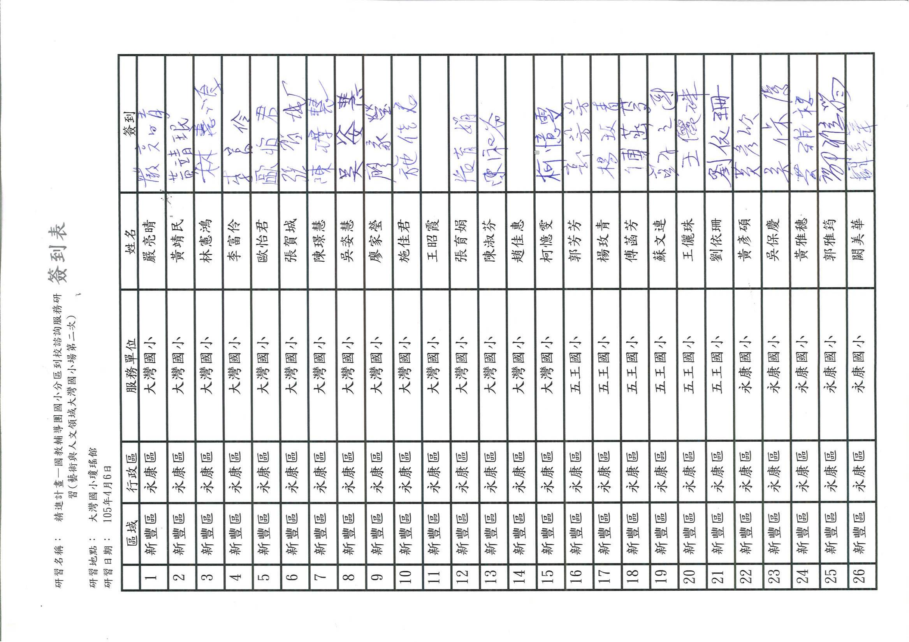 | 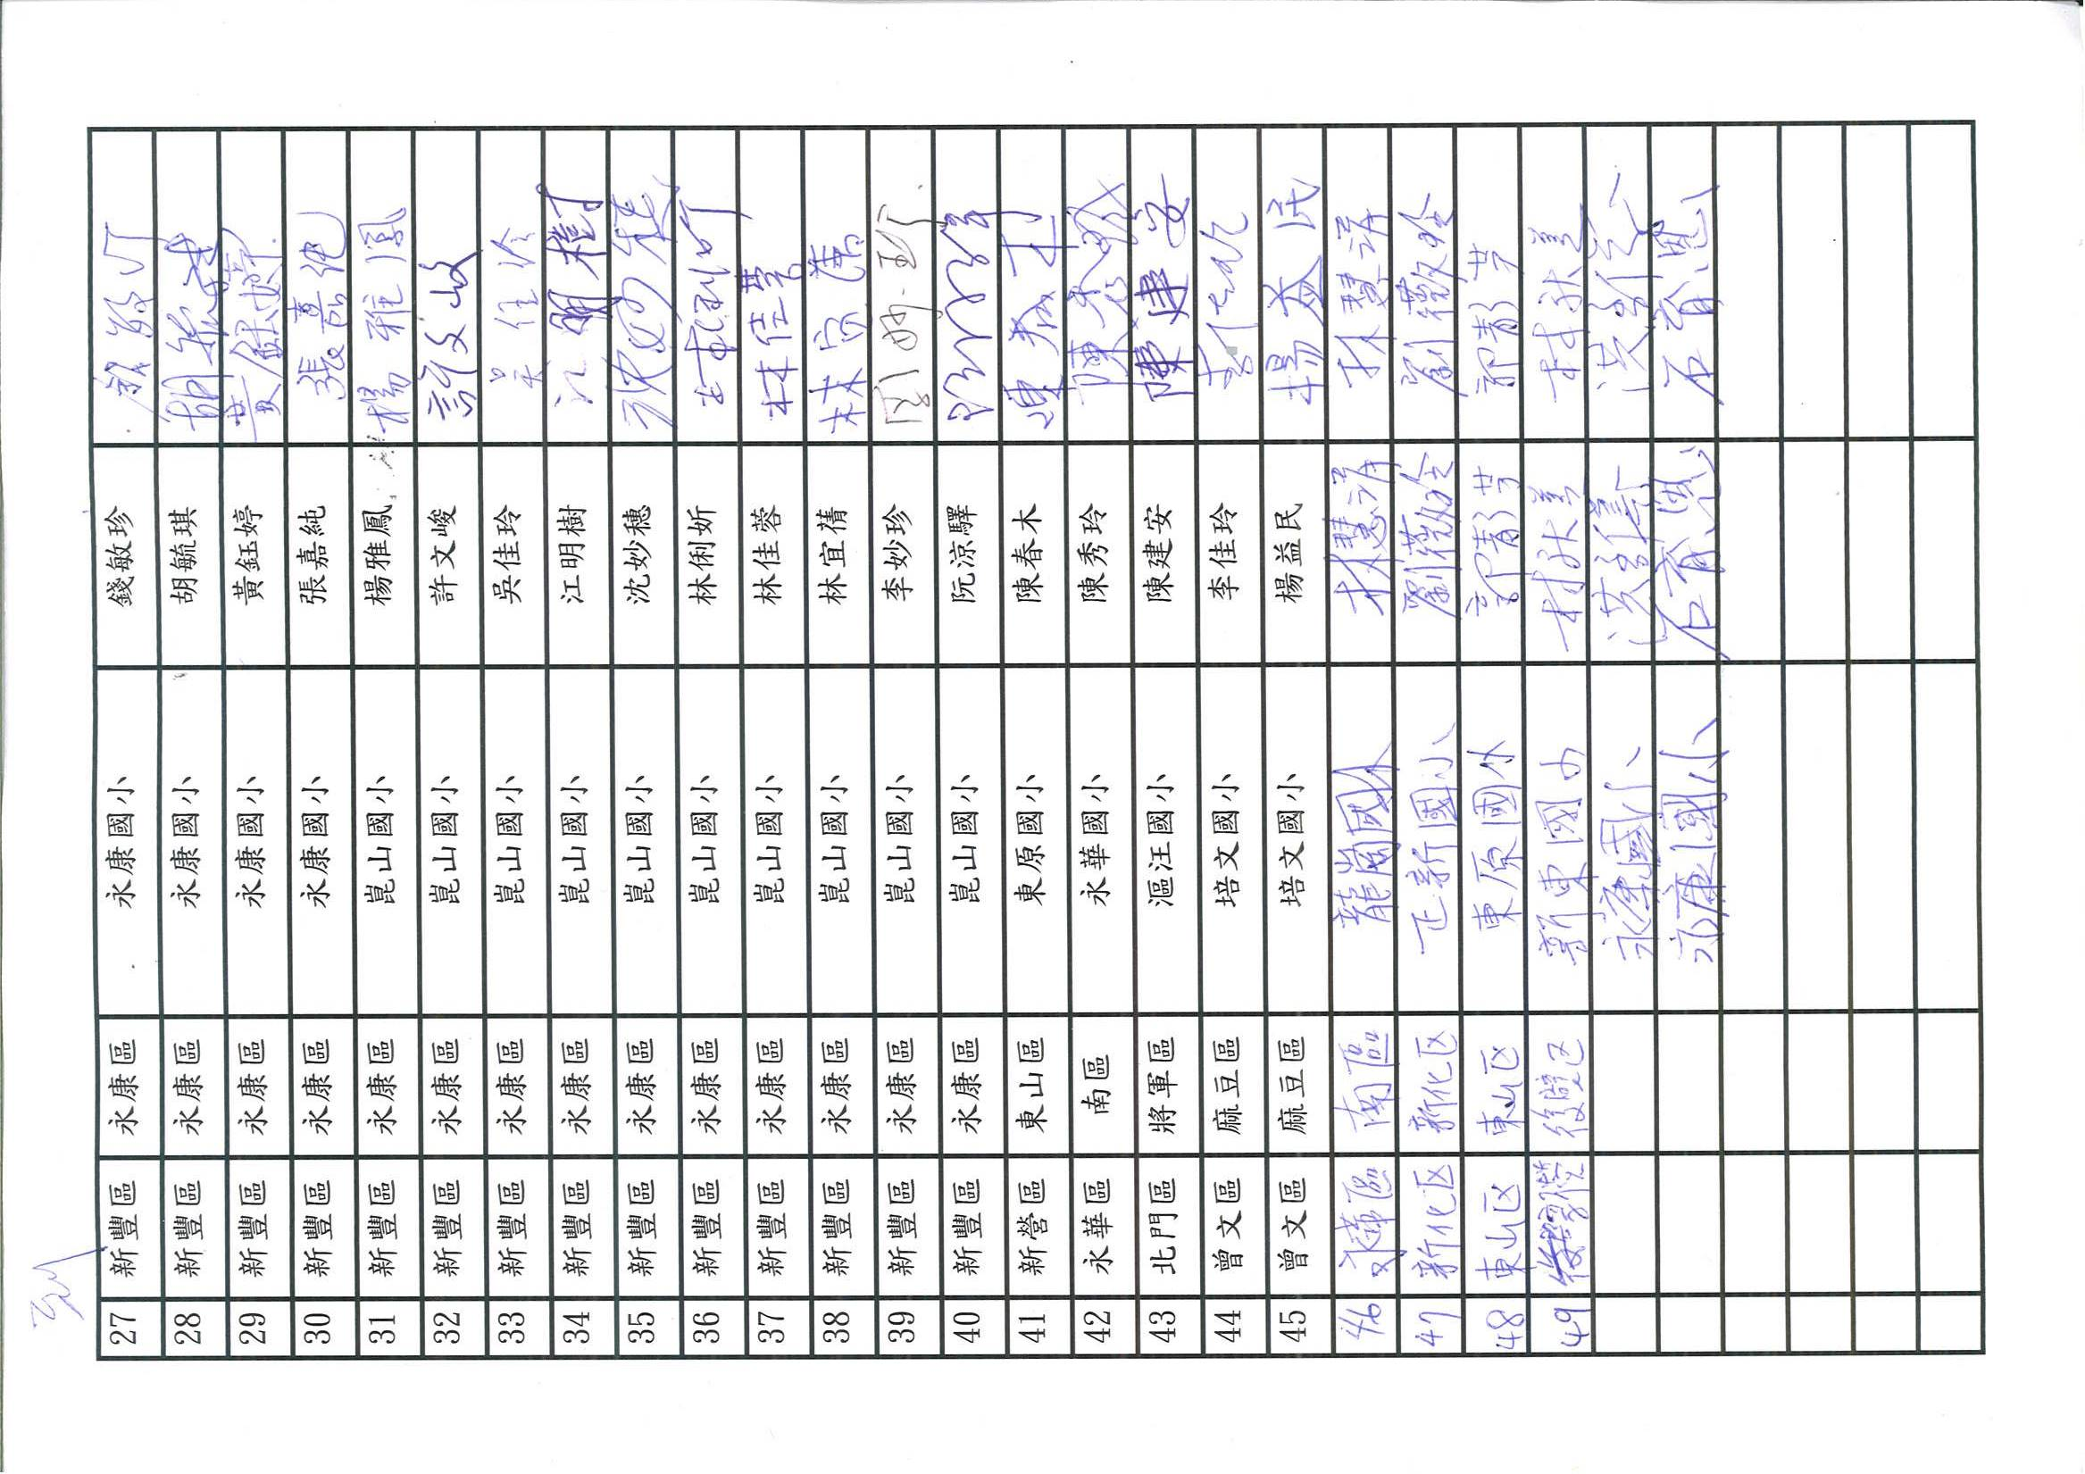
簽到表
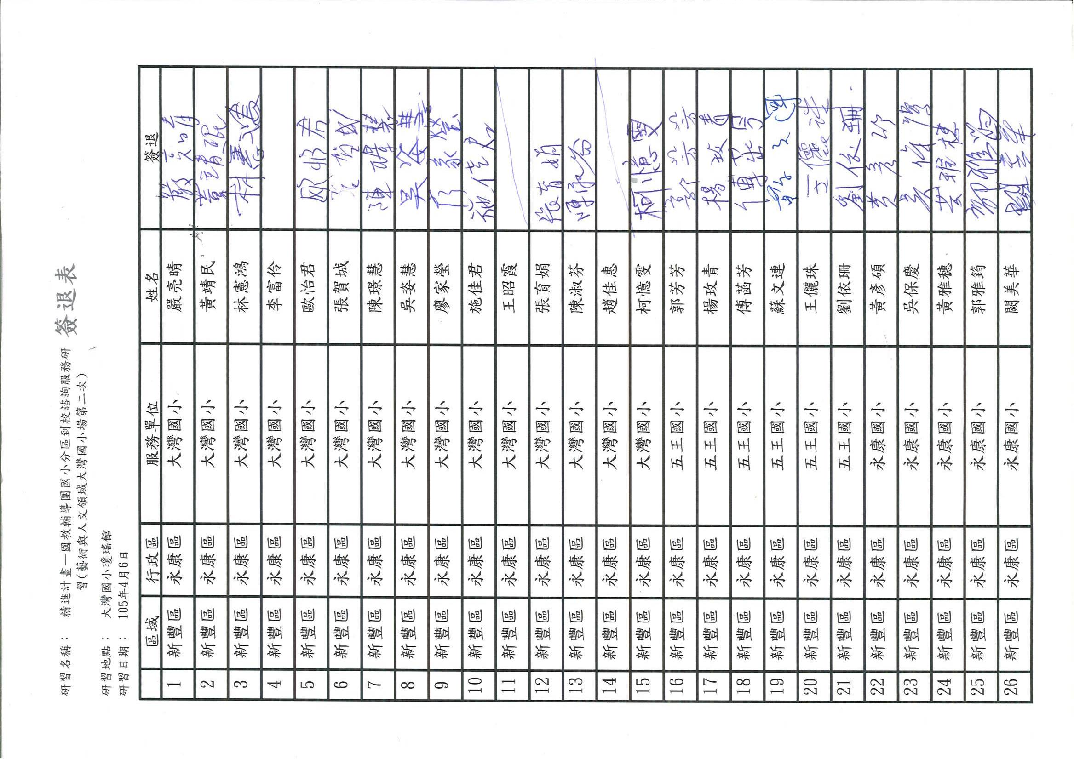 | 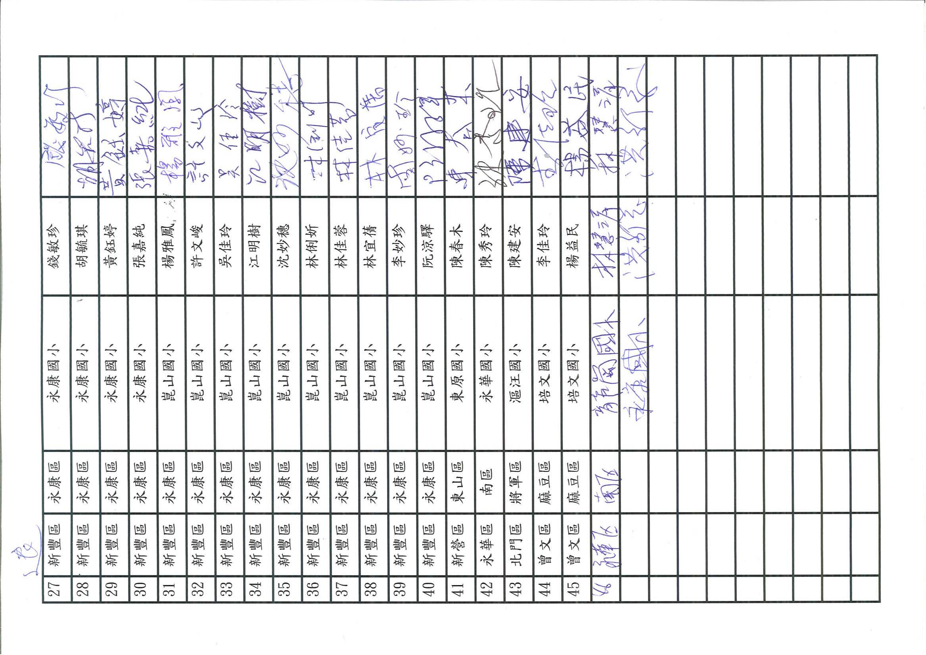
簽退表

《成果照片》
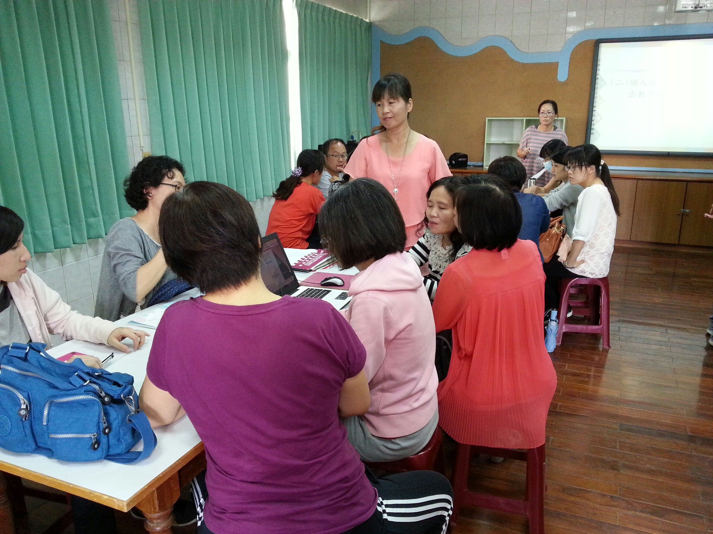 | 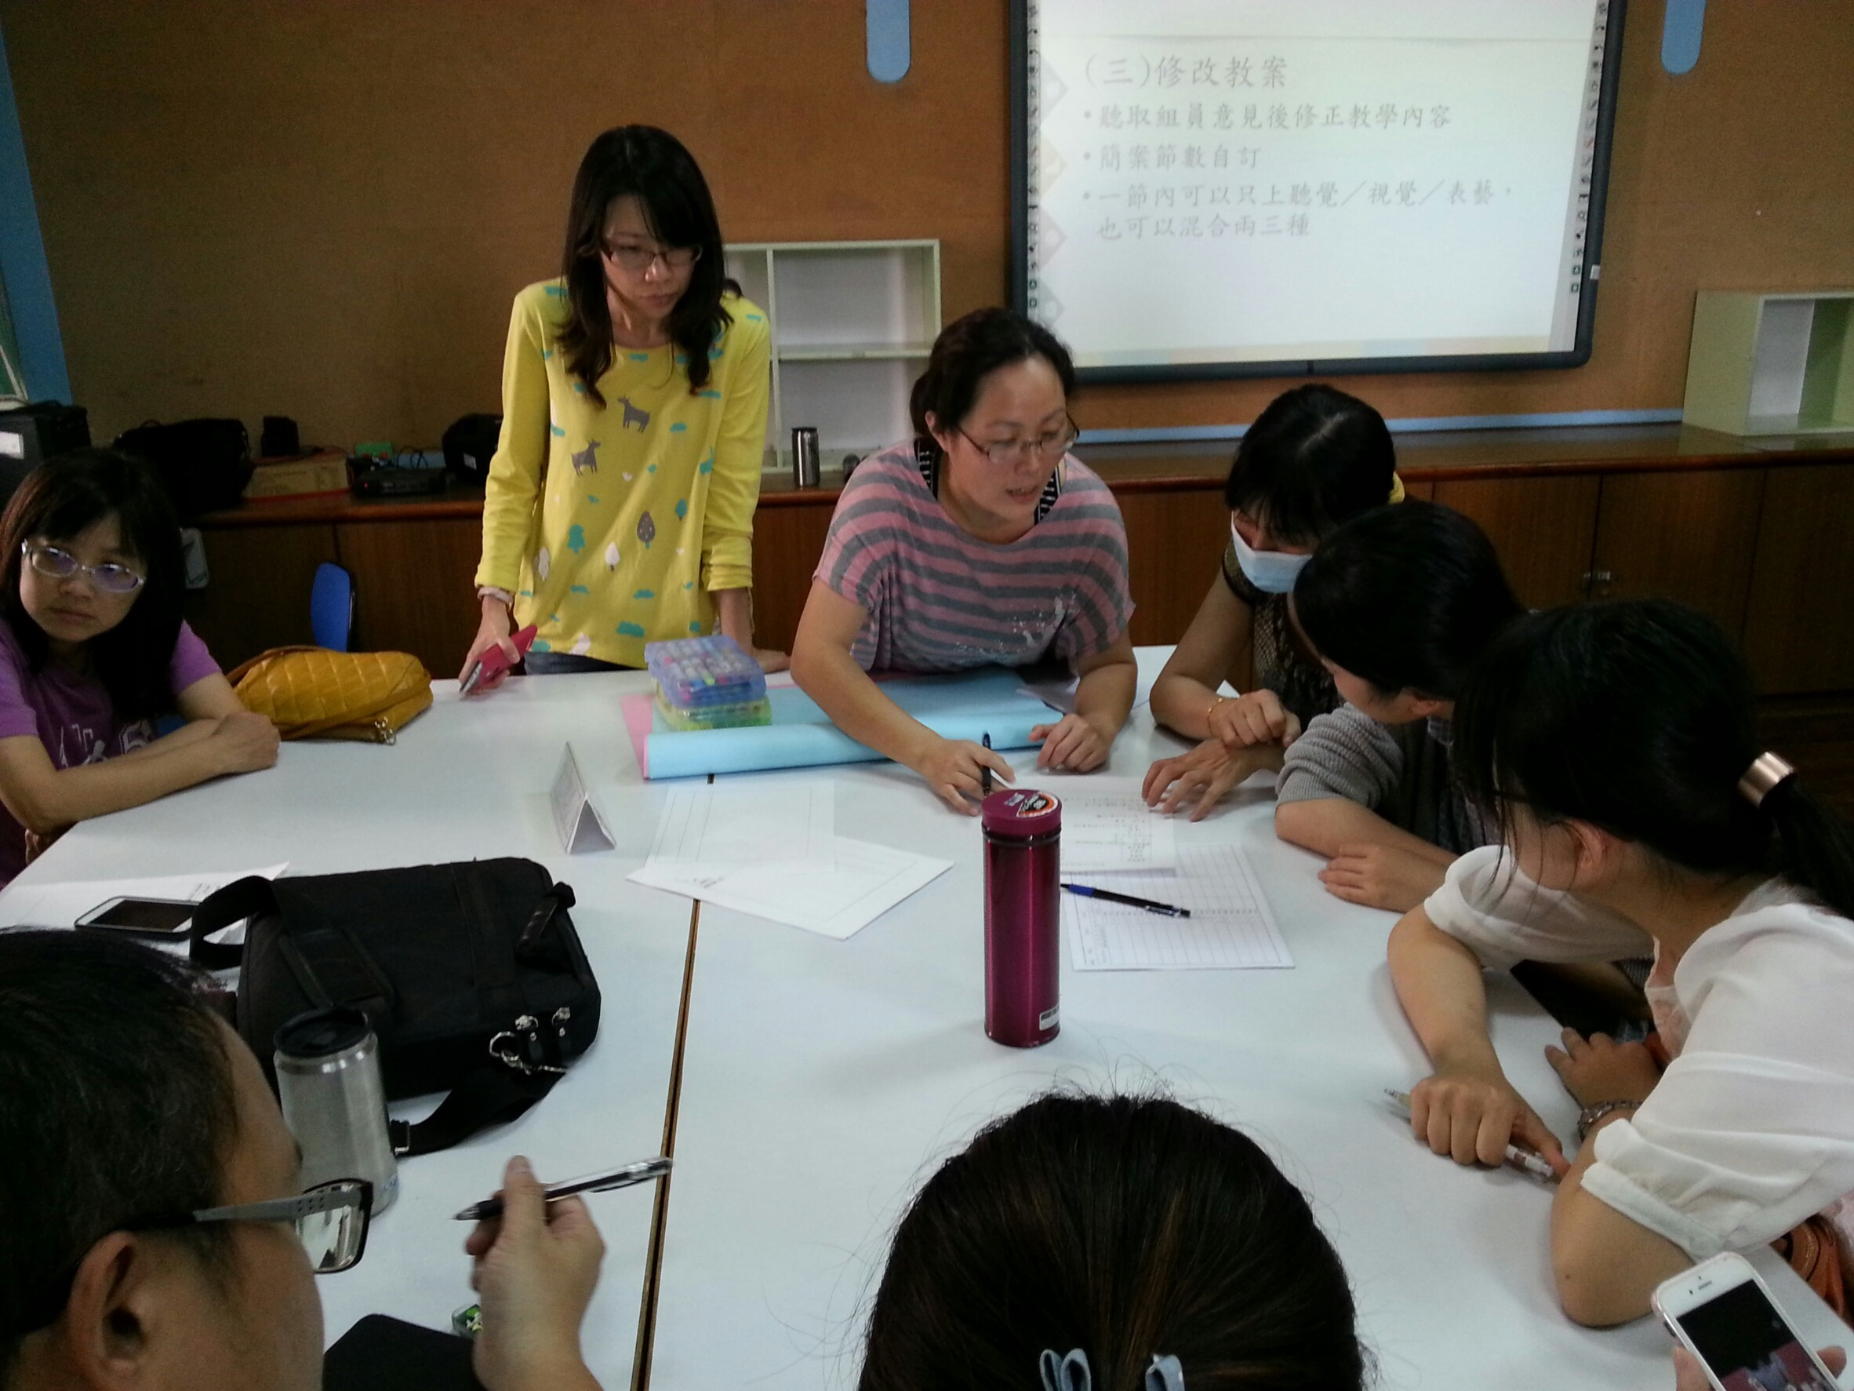
輔導員帶領各組進行教案設計討論 | 輔導員各組進行教案設計討論
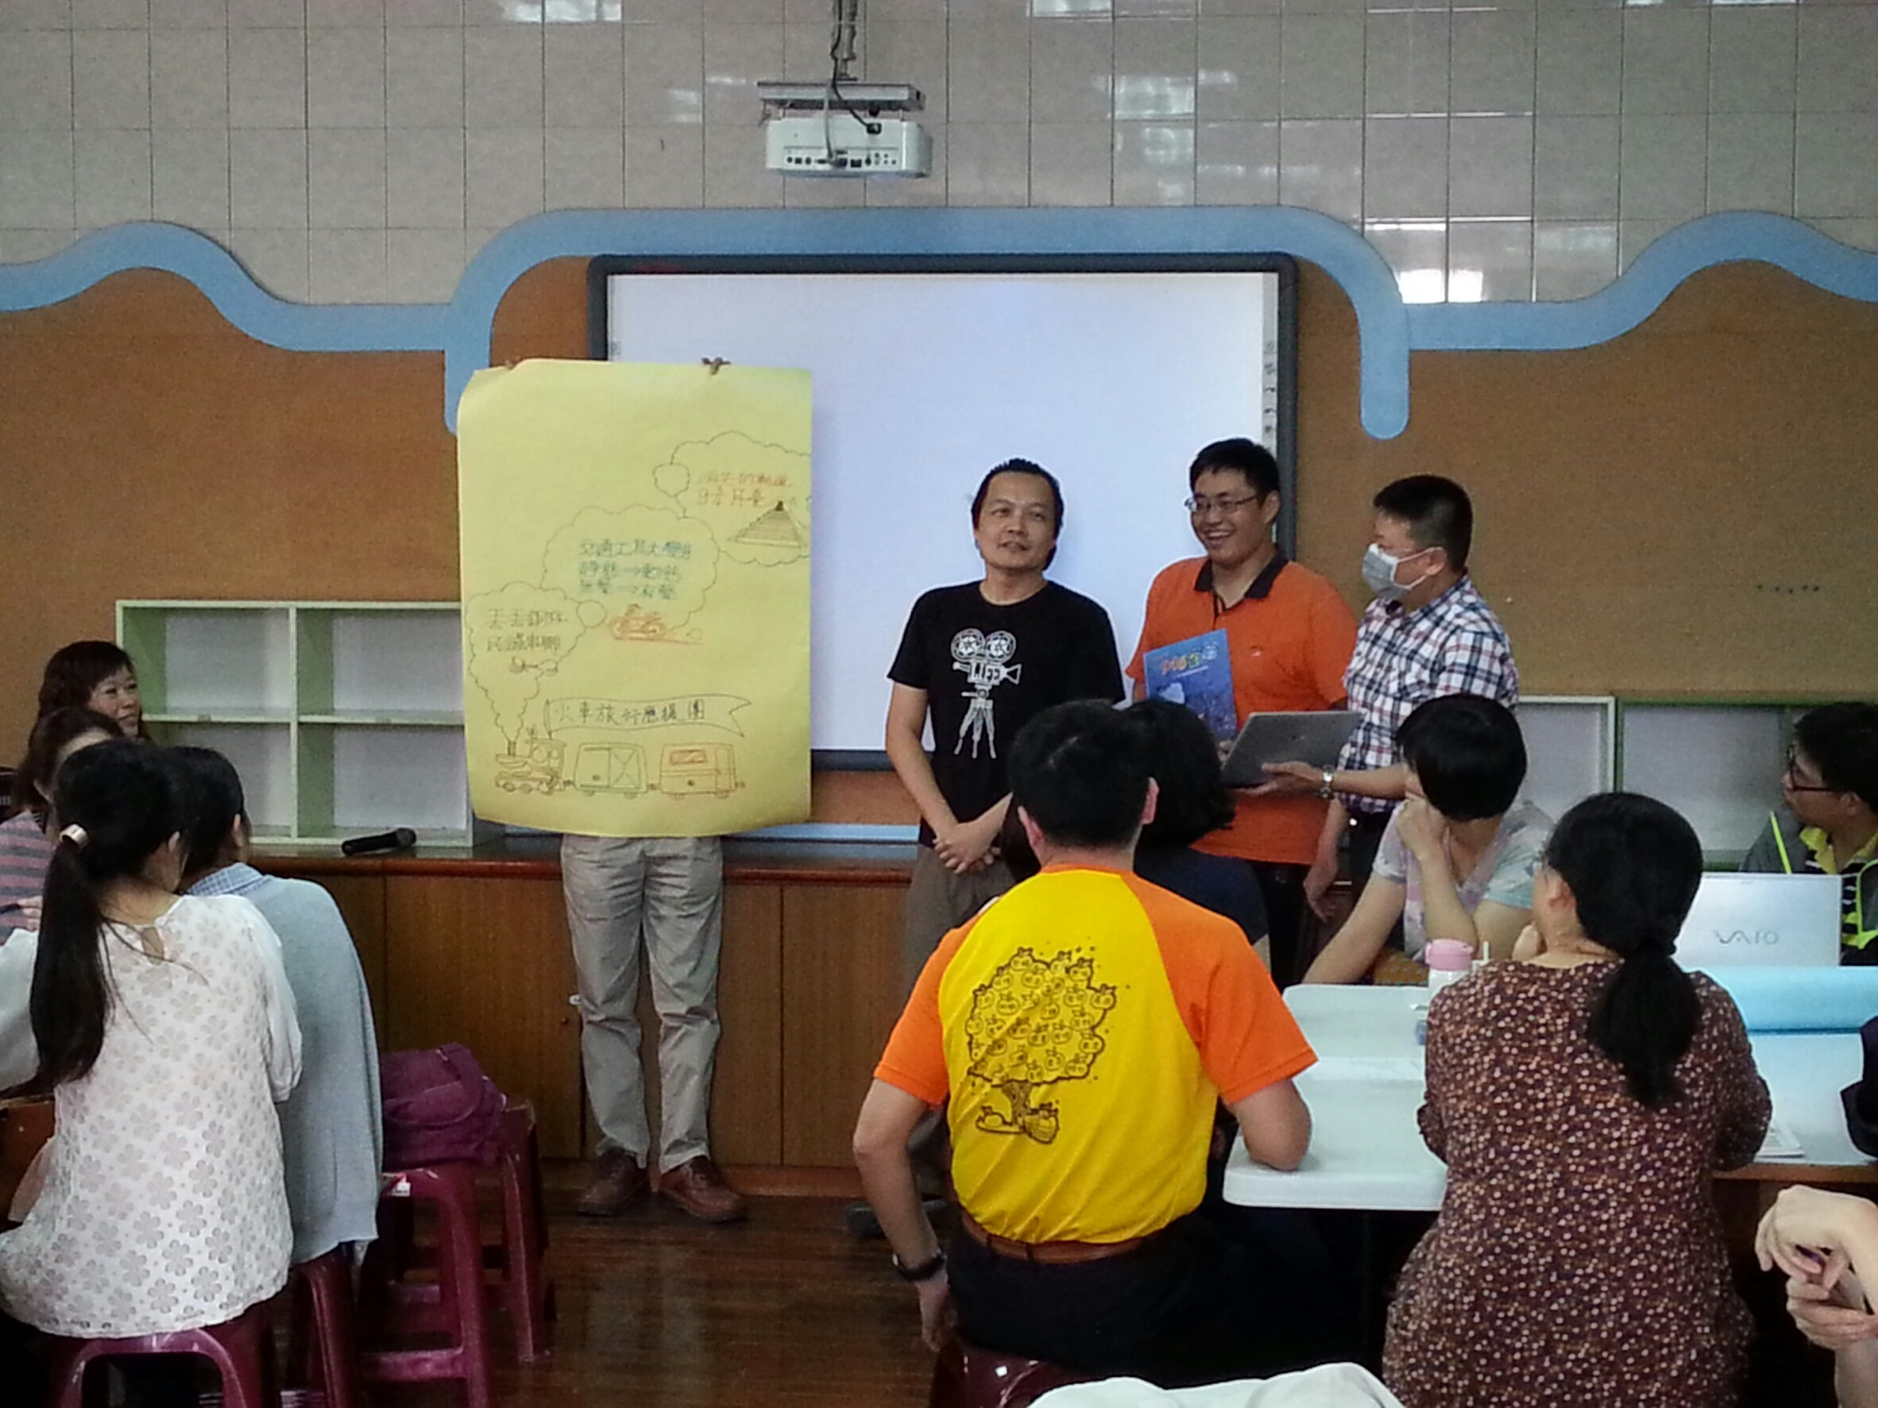 | 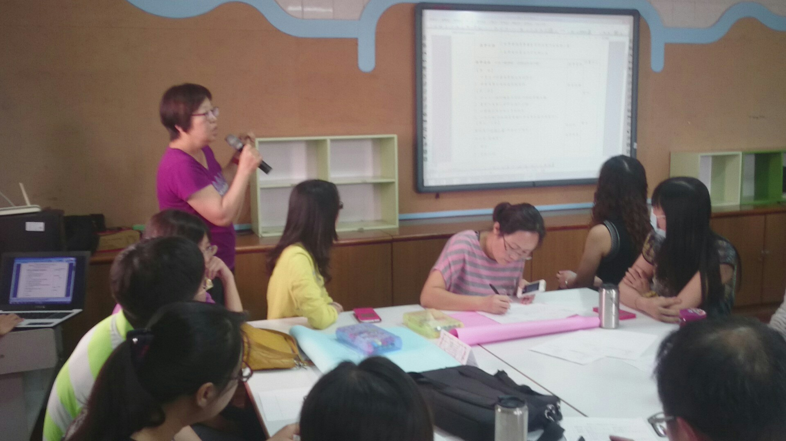
各組上臺分享教案設計 | 分組活動，成員進行討論

